Plan 8-10, 15,19.06.2020 r.
8.06.2020 r. (poniedziałek) Bezpieczne wakacje
Zabawy plasteliną, masą solną lub masą porcelanową – usprawnianie rączek.
Gry dydaktyczne doskonalące spostrzegawczość, koncentrację, logiczne myślenie.
Ćwiczenia grafomotoryczne.- rozwijanie koordynacji wzrokowo-ruchowej.
,,Wakacyjne rady” – słuchanie wiersza W. Badalskiej. Zapoznanie z zasadami bezpieczeństwa podczas letniego wypoczynku. https://czasdzieci.pl/czytanki/id,778084-wakacyjne_rady.html
Bezpieczne wakacje
https://www.youtube.com/watch?v=0iidgRGFl60
,,Skaczemy przez kałuże” zabawa ruchowa.
,,Gdzie masz?” – ćwiczenie kształtujące znajomość schematu ciała.
,,Bezpieczne kąpiele” – rozmowa połączona z zabawą ruchowa.
Wakacje nad morzem - zasady bezpieczeństwa
https://www.youtube.com/watch?v=N4X0RhlMf7Y
,,Do kogo ten numer?” – utrwalenie wiedzy o numerach alarmowych.
,,Bezpieczne wakacje Gagatka i Puszatka” – praca plastyczna wykonana dowolną techniką.
Paczka Puszatka. Pięciolatek s. 40-41
Paczka Puszatka. Sześciolatek s. 41
Podst. progr.: I.7, II.11, IV.2, IV.4, IV.8, IV.14, IV.18

9.06.2020 r.(wtorek) Lato w sztuce
Ćwiczenia słuchu fonematycznego.
,,Literki” – lepienie poznanych liter z plasteliny lub pisanie patykiem na piasku, kredką na kartce.
Prowadzenie obserwacji przyrodniczych w najbliższym otoczeniu – rozwijanie spostrzegawczości, wzbogacanie słownika dziecka.
,,Odpoczywamy” – masażyki relaksacyjne z wykorzystaniem piłek.
,,Lato” – warsztaty plastyczne połączone ze słuchaniem wiersza M. Strzałkowskiej ,,Lato”. Rozwijanie kreatywności. (wiersz w załączniku zdjęcie).
Zapoznanie z dziełami sztuki w Kartach pracy – ćwiczenie spostrzegawczości.
Utrwalanie piosenki ,,Po łąkach chodzi lato”. http://chomikuj.pl/bogusia62/piosenki+r*c3*b3*c5*bcne/Po+*c5*82*c4*85kach+chodzi+lato,1427983629.mp3(audio)

Paczka Puszatka. Pięciolatek s. 42-43
Paczka Puszatka. Sześciolatek s. 42-43
Podst. progr.: I.7, I.9, II.11, III.1, IV.2, IV.4, IV.7, IV.8

10.06.2020 r. (środa) W dżungli
Rozwijanie orientacji w schemacie ciała.
Układanie, rozwiązywanie zagadek o zwierzętach – rozwijanie logicznego myślenia, wzbogacanie słownictwa.
Utrwalanie nazw następstw czasowych, pór roku, dni tygodnia, miesięcy.
Słuchanie wierszy – rozmowa kierowana pytaniami. Jan Brzechwa zoo
https://www.youtube.com/watch?v=R5ltunsdIJA
,,Teatrzyk dla Wędrowniczków” – przygotowanie inscenizacji teatralnej. (Wykonaj ilustracje przedstawiające zwierzęta, o których mowa w wierszu. Wytnij sylwety zwierząt i przyklej do patyczków do szaszłyków. Miłej zabawy).
Projektowanie gry planszowej według własnego pomysłu
Utrwalanie piosenek muzyczno-ruchowych połączone z ćwiczeniami ortofonicznymi:
Dziecięce Przeboje - Idziemy Do ZOO / Polskie piosenki dla dzieci
https://www.youtube.com/watch?v=rXz-hKkUvoM
Dziecięce Przeboje - Biegniemy do ZOO / Polskie piosenki dla dzieci
https://www.youtube.com/watch?v=ddibT4Lv9oI
..Lew” – orgiami. Rozwijanie sprawności manualnych, koncentracji, uwagi.
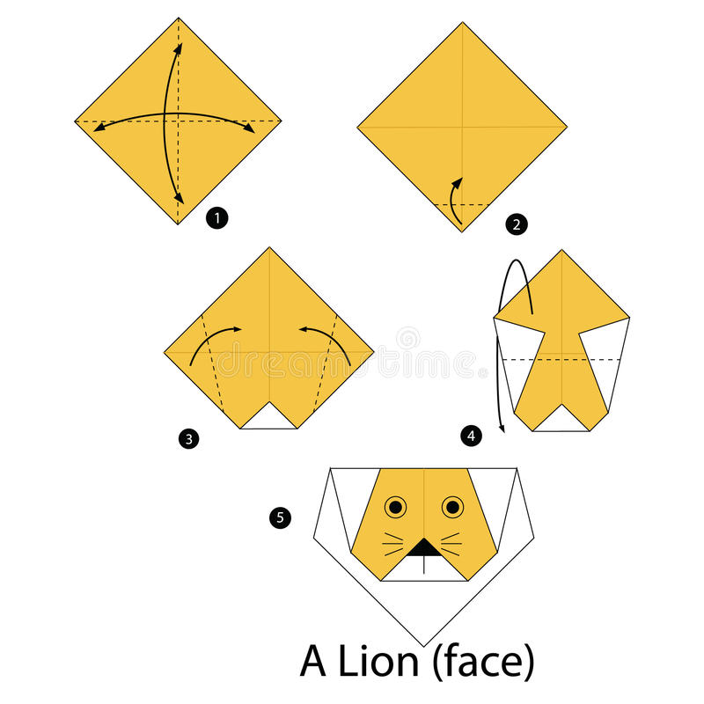
Zabawy na powietrzu.
Paczka Puszatka. Pięciolatek s. 44-45
Paczka Puszatka. Sześciolatek s. 44-45
Piszę s. 71
Podst. progr.: I.5, I.7, IV.1, IV.2, IV.7, IV.8, IV.15, IV.16
15.06.2020 r. (poniedziałek) Jedziemy w góry

,,W górach” – oglądanie albumów, przewodników, czasopism przedstawiających krajobraz terenów górskich. Kształtowanie umiejętności budowania wypowiedzi, utrwalenie wiadomości o górach.

,,Skoczna kozica” – zabawa ruchowa z elementem skoku.

WYCIECZKA W GÓRY (1973) - SERIA: PRZYGODY BOLKA I LOLKA
https://www.youtube.com/watch?v=Qv0VGg90b-8
Słuchanie utworu muzycznego W murowanej piwnicy.mp3
https://chomikuj.pl/gembina/*c5*9apiewaj*c4*85ce+brzd*c4*85ce+6/w+murowanej+piwnicy,609931878.mp3(audio)
,,W górach” – zajęcia plastyczne.
,,Owieczki na hali” – zabawa matematyczna. Doskonalenie umiejętności matematycznych..
,,Stary niedźwiedź mocno śpi” – zabawa ruchowa ze śpiewem.
Zabawy poznanymi literami – wyszukiwanie w tekście, lepienie z plasteliny…
Paczka Puszatka. Sześciolatek s. 46-47
Liczę s. 62-63
Podst. progr.: I.7, I.9, II.11, III.1, IV.2, IV.4, IV.7, IV.8, IV.15, IV.19

19.06.2020 r. (piątek) Zabawy na podwórku
Zabawy tematyczne do wyboru.
Porządkowanie liczb w kolejności rosnącej – zabawa dydaktyczna.
Gry edukacyjne doskonalące pamięć, koncentrację uwagi.
Ćwiczenia słuchu fonematycznego.
Szlaczki, pisanie poznanych liter, cyfr.
Zabawy na powietrzu.
,,Psotna chmurka” – słuchanie wiersza A. Kacy. Wypowiedzi na temat wiersza. Obserwowanie chmur w czasie pobytu na podwórku.
http://wierszykidladzieci.pl/kaca/chmurka.php

Słuchanie wiersza:

Dyzio Marzyciel Julian Tuwim. Wiersze dla Dzieci z ANIMACJĄ.
https://www.youtube.com/watch?v=C2z6YLfOPUk
Zabawy na powietrzu.
Paczka Puszatka. Pięciolatek s. 46-47
Piszę s. 72-73
Liczę s. 64
Czytam s. 43

Podst. progr.: I.5, I.9, IV.2, IV. 3, IV.4, IV.7, IV.18

